Thema 5 Belletjetrek huistaak 9

Naam: Datum:

Hier oefen ik op:
■■ het schrijven van weetwoorden met ei of ij;
■■ het schrijven van samengestelde woorden met verdubbelen van de medeklinker en verenkelen van de klinker.

1 Een fijn geheim

4 ■■ Schrijf bij elke prent het goede woord.
■■ Kies woorden uit het kader.
■■ Op de plaats van het vraagteken schrijf je ei of ij.

m?sje – kon?n – ?eren – n?lpaard – pal?s – aardb? – z?lboot – dolf?n – t?ger

2 Niet twijfelen

■■ Schrijf de woorden over in het goede vak.
■■ Op de plaats van het vraagteken schrijf je ei of ij.

tw?felen – geh?men – bl?ven – afsch?d – arb?der – boerder? –
?genaar – ?land – speelt?d – hoofdp?n

ei | ij

3 Dubbele pret

11 ■■ Verbind de woorden die samen een nieuw woord vormen.
■■ Voeg de woorden samen.
■■ Schrijf het gevonden woord goed op.

aard nummer

regen vader

huis les

reken appel

groot kamer

wacht boog

Dit vindt de juf/de meester van mijn taak:

ven opfrissen

Naam:

Klas: Datum:

1 Leestekens

13 ■ Zet op het einde van de zin het juiste leesteken.
Kies uit: . ? !

1 Ik ga wandelen met Bobby

2 Eet jij graag chocolade

3 Vandaag is het mijn verjaardag, joepie

4 Mijn lievelingsdier is een pony

5 Hou jij van fietsen

2 Verhaal zonder leestekens

13 ■ Vul de leestekens in het verhaal in.

Woensdag gaan we schaatsen op de ijsbaan in Liedekerke

Heb je zin om mee te gaan

We vertrekken om 14.00 uur, maar je mag vanaf 13.00 uur bij mij komen

Vergeet je schaatsen niet mee te nemen

Wil je ook je eigen lunchpakket meenemen

Als je geen zin hebt om mee te gaan, mag je het natuurlijk eerlijk zeggen

3 Ontbrekende letters

■ Kijk naar de tekening.
■ Bedenk een zin met een punt, één met een vraagteken en één met een uitroepteken.
■ Let op de leestekens die er al staan.

.

?

!

Hoe deed ik de taak?

Ik denk Juf/Meester vindt

© De Taalkanjers 3, Plantyn Thema 5 – Herhalingsles 1 – Kopieerblad 5.H1.1

DTKA33K_KB_inner.indb 13 21-10-19 11:11

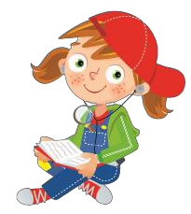 Lees de tip.
Lees de woordrijtjes.

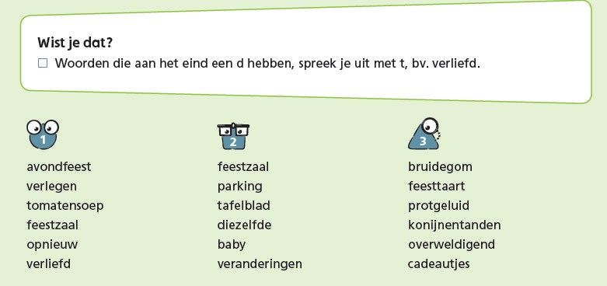

Lees de tekst (bloopers).
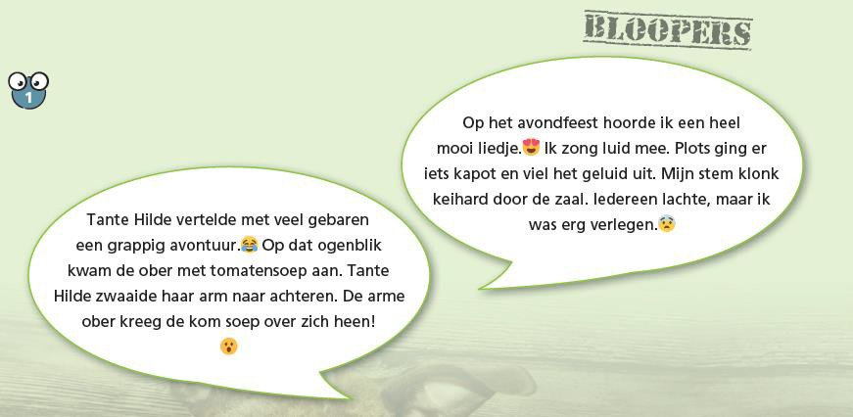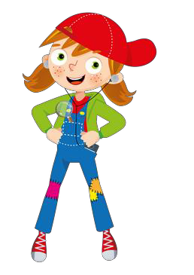 Maak de opdrachten bij de tekst.

OPDRACHT

Kies één van de bloopers en speel deze na.

Maakte zelf ook al eens iets geks mee? Schrijf jouw blooper op een blaadje!

Getallen Hoofdrekenen

1 Verbind het pakje met het juiste getal.

70 85 90 56 80 78 66 69

120 – 50
75 – 9

83 – 27

170 – 90

91 – 6

91 – 25

130 – 40

2 Los op.

16 | – | 7 | = | … | 45 | – | 30 | = | … | 24 | – | 7 | = | …
76 | – | 7 | = | … | 145 | – | 30 | = | … | 120 | – | 70 | = | …
716 | – | 7 | = | … | 120 | – | 30 | = | … | 124 | – | 7 | = | …
760 | – | 7 | = | … | 125 | – | 30 | = | … | 124 | – | 70 | = | …
766 | – | 7 | = | … | 215 | – | 30 | = | … | 326 | – | 7 | = | …
706 | – | 7 | = | … | 205 | – | 30 | = | … | 306 | – | 40 | = | …

3 Jurgen en Lien verzamelen mopjes van scheurkalenders.
Jurgen heeft er 462.
Lien heeft er 80 minder. Hoeveel heeft Lien er?
Formule: Antwoord:

4 Noteer de formule en los op.

7 minder dan 415 is …. Verminder 724 met 20. Het verschil van 316 en 20 is …. Trek 8 af van 806.
De som van 240 en 136 is ….

26 Thema 8 – Scheur maar af

© Plantyn – Zo gezegd, zo gerekend!

5 Vul het ontbrekende getal in.

438 – … = 429 | 325 | – | … | = | 245 | 861 | – | … | = | 854
753 – … = 673 | 604 | – | … | = | 597 | 814 | – | … | = | 744

1 Los op.

23 | – | 8 | = | … | 52 | – | 20 | = | … | 35 | – | 9 | = | …
93 | – | 8 | = | … | 522 | – | 20 | = | … | 350 | – | 90 | = | …
923 | – | 8 | = | … | 502 | – | 20 | = | … | 351 | – | 90 | = | …
930 | – | 8 | = | … | 512 | – | 20 | = | … | 315 | – | 9 | = | …
933 | – | 8 | = | … | 710 | – | 20 | = | … | 305 | – | 90 | = | …
903 | – | 8 | = | … | 701 | – | 20 | = | … | 310 | – | 90 | = | …

2 • Opa bezat 435 knikkers. Hij deelde er met Nieuwjaar een deel uit aan zijn kleinkinderen.
Nu heeft hij er zelf nog 355.
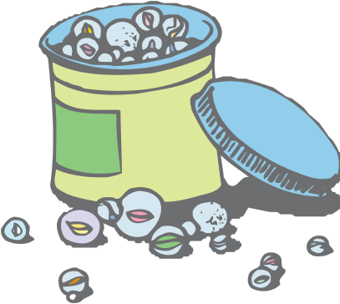Hoeveel knikkers deelde opa uit?

Formule:

Antwoord:

• Oma kocht een diepvriezer van 525 euro. Ze had een kortingbon van 50 euro. Hoeveel moest oma betalen?
Formule:

Antwoord:

3 Vul het ontbrekende getal in.

536 – … = 528 | 825 – … = 755 | 263 – | … | = | 258
352 – … = 335 | 308 – … = 220 | 438 – | … | = | 388

© Plantyn – Zo gezegd, zo gerekend!
Thema 8 – Scheur maar af 27

Natuur

Afval negeren? NEEN, afval sorteren!

Dit kun je al

Je zorgt met de anderen in de klas en op school voor de natuur. Je gebruikt milieuvriendelijke materialen.

Dit kun je straks

Je kunt afval sorteren.

1 Elke vuilnisbak of -zak heeft een kleur. Welk afval hoort erbij?
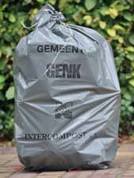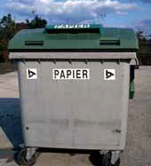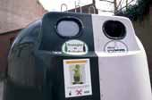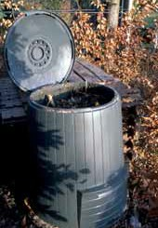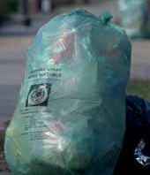Geef het dezelfde kleur.



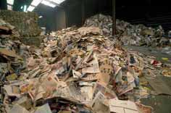



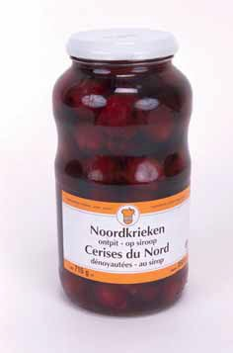

© Plantyn, Mechelen - De Basis voor Wereldoriëntatie 3a - leerwerkboek 1.24 | 59

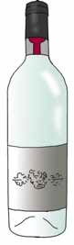Natuur

2 Kruiswoordraadsel
Zoek alle woorden die met afval te maken hebben en schrijf ze nog eens over.
Tip: Bekijk de tekeningen!

R | E | G | E | N | W | A | T | E | R | .........................................................................................
Z | C | L | V | N | F | K | O | O | P | .........................................................................................
W | O | A | B | V | E | J | T | U | P | .........................................................................................
E | K | S | A | W | T | H | B | I | A | .........................................................................................
R | A | L | D | R | D | F | R | N | P | .........................................................................................
F | K | L | O | K | H | U | I | S | I | .........................................................................................
V | T | S | D | A | T | T | K | P | E | .........................................................................................
U | O | M | F | Q | G | U | I | M | R | .........................................................................................
I | P | N | E | R | E | T | R | O | S | .........................................................................................
L | N | V | W | N | O | T | R | A | K | .........................................................................................



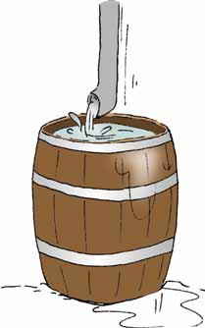

60 | 1.24 © Plantyn, Mechelen - De Basis voor Wereldoriëntatie 3a - leerwerkboek

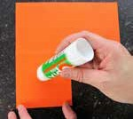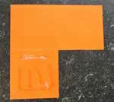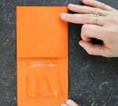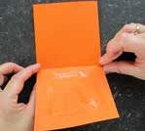1 maak je eigen leesvriendje

■ materiaal : vierkant stuk papier (vertrek van een A4-blad), schaar, lijm, versiering
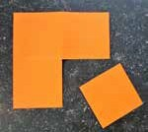(pluimpjes, inpakpapier, inpaklint,...).

stap 1 vouw in vier. | stap 2 knip 1 vierkant uit.
stap 3 doe lijm op deel 3. vouw deel 2 op de rode lijn op deel 1. vouw deel 3 op de rode lijn naar boven.
deel 3 kleeft nu vast aan deel 2.

1 2 1 2

3 3 3 3
stap 4 leg je werk zoals op de foto. waar de pijl staat kan het open. | stap 5 neem alleen de bovenste laag van je werkje.  vouw de onderkant naar binnen. je werkje ziet er nu zo uit: | stap 6 versier je leesvriendje.

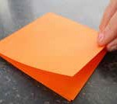■ schuif je leesvriendje op je leesboek.
■ nu vind je altijd de juiste bladzijde in je boek!

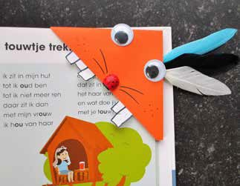

12

